本文以windows7为例，介绍通过windows防火墙封闭445端口的方法。对于windows8及以上的，操作方法类似,可以参考这些流程来操作。该方法只能防护来自外部IP的445端口扫描造成的蠕虫攻击，希望大家提高网络安全意识，来路不明的邮件附件千万不要点击，做好数据备份。
- 控制面板->windows防火墙
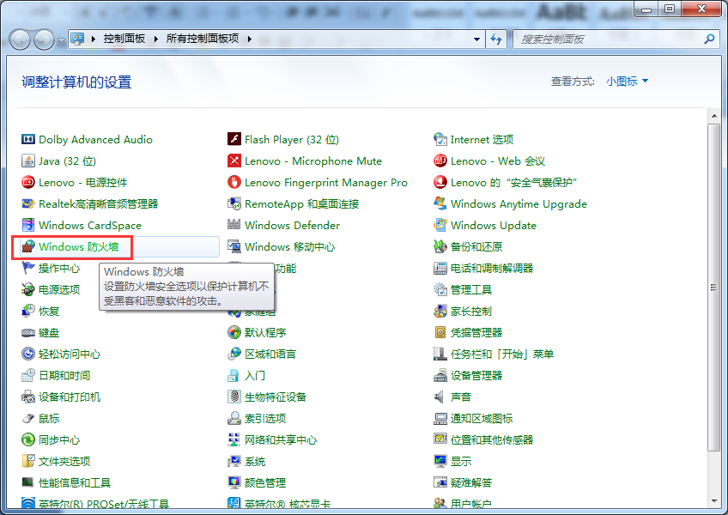
- 高级设置->入站规则(右键)->新建规则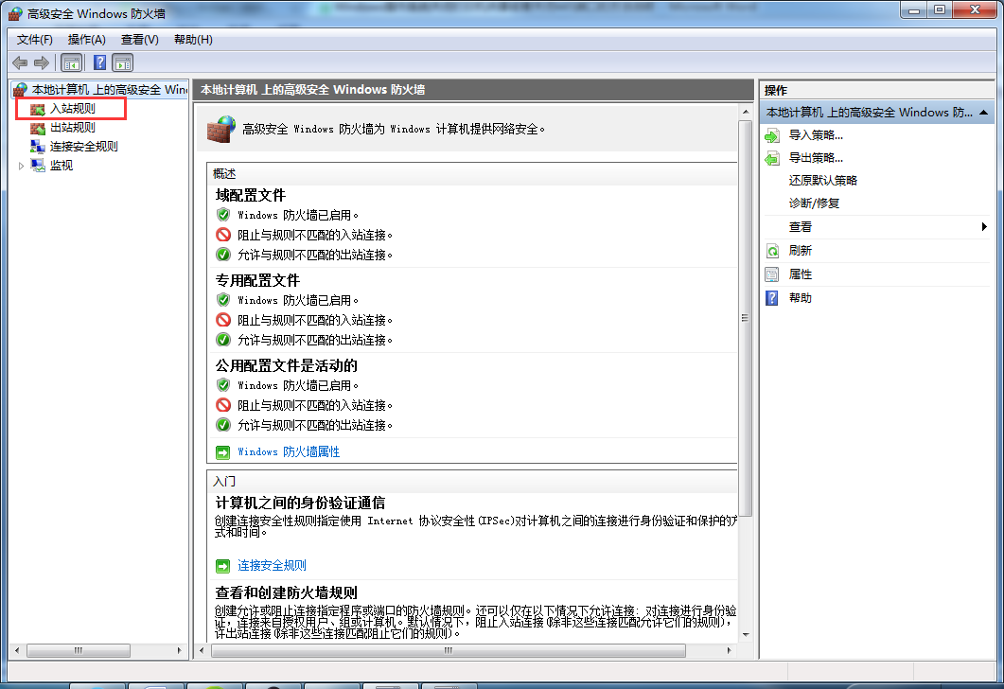
- 选择“端口”->下一步
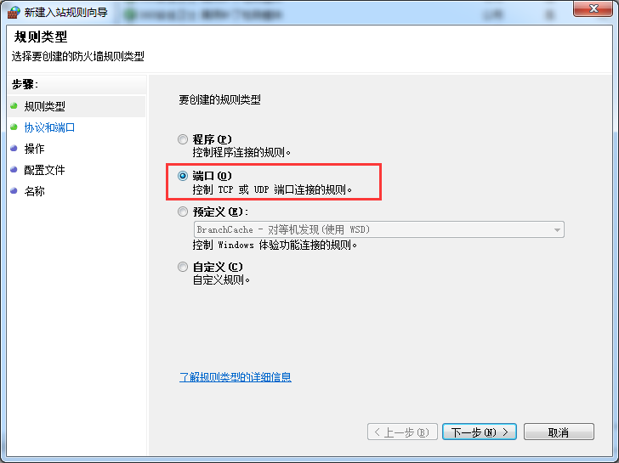
- 选择tcp，指定对应端口（以445端口为例）
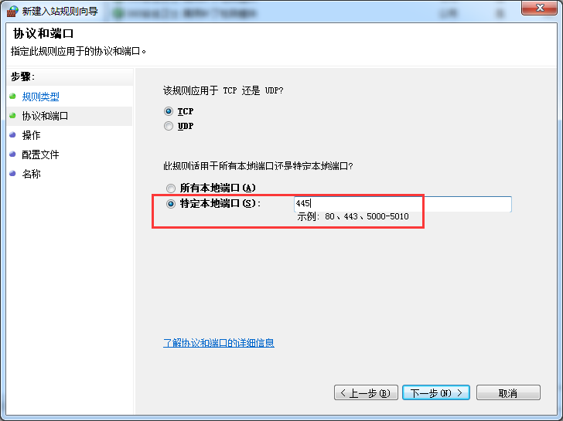
- 选择“阻止连接”->下一步
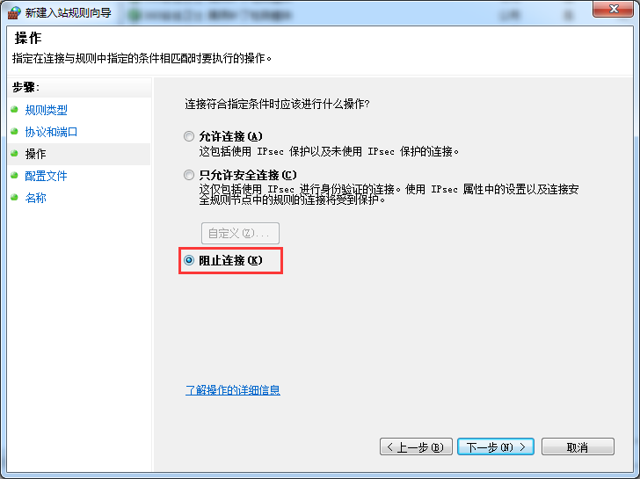
- 全选->下一步
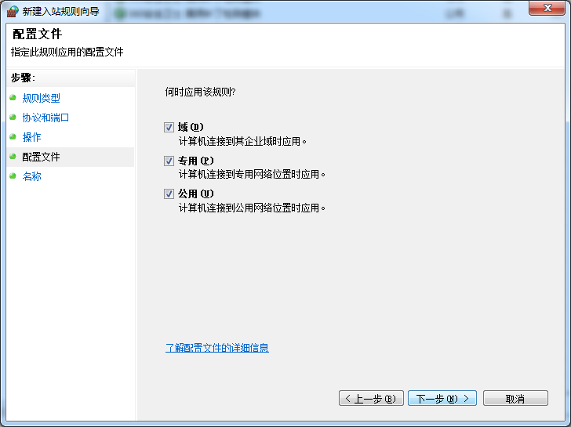
- 为这条新建规则命名,例如"deny-445"->完成
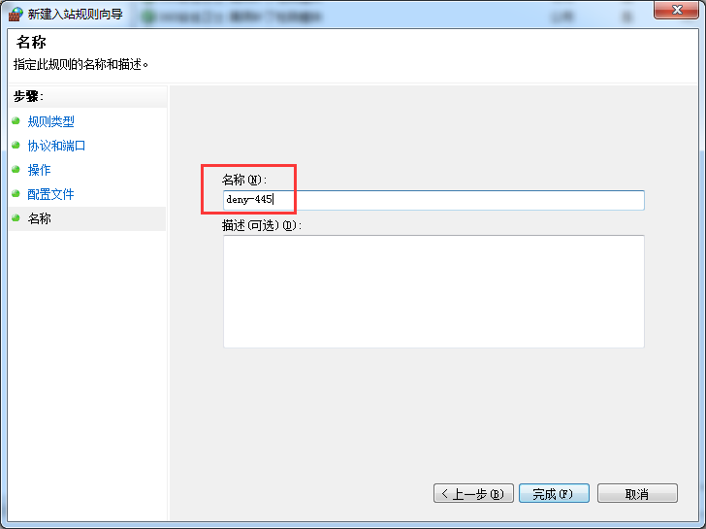
- 然后就可以看到状态了，启用阻止445端口成功～
